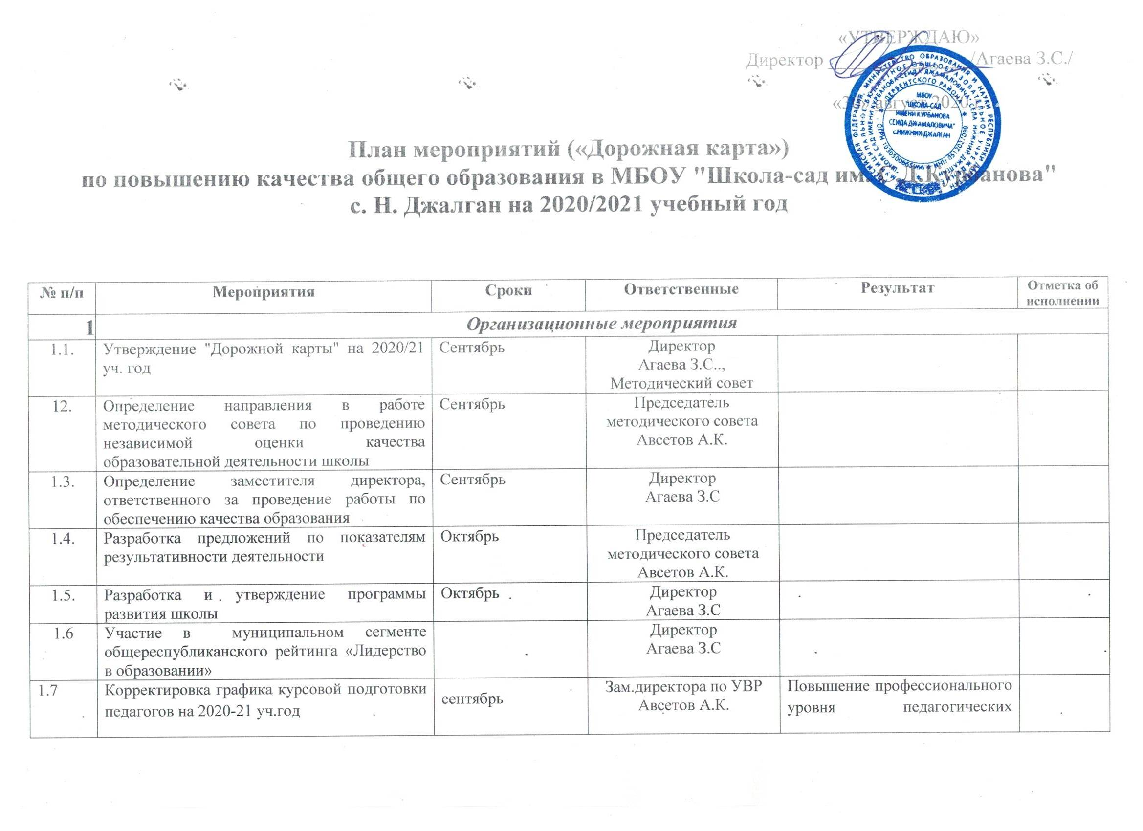
«УТВЕРЖДАЮ»
Директор _______________/Агаева З.С./

«30» август 2020 г.

План мероприятий («Дорожная карта»)
по повышению качества общего образования в МБОУ "Школа-сад им. С.Д.Курбанова"
с. Н. Джалган на 2020/2021 учебный год

№ п/п |  | Мероприятия |  | Сроки | Ответственные |  | Результат |  | Отметка об исполнении
1 |  | Организационные мероприятия
1.1. |  | Утверждение "Дорожной карты" на 2020/21 уч. год |  | Сентябрь | Директор  Агаева З.С..,  Методический совет
12. |  | Определение направления в работе методического совета по проведению независимой оценки качества образовательной деятельности школы |  | Сентябрь | Председатель методического совета Авсетов А.К.
1.3. |  | Определение заместителя директора, ответственного за проведение работы по обеспечению качества образования |  | Сентябрь | Директор  Агаева З.С
1.4. |  | Разработка предложений по показателям результативности деятельности |  | Октябрь | Председатель методического совета Авсетов А.К.
1.5. |  | Разработка и утверждение программы развития школы |  | Октябрь | Директор  Агаева З.С
1.6 |  | Участие в муниципальном сегменте общереспубликанского рейтинга «Лидерство в образовании» |  |  | Директор  Агаева З.С
1.7 |  | Корректировка графика курсовой подготовки педагогов на 2020-21 уч.год |  | сентябрь | Зам.директора по УВР Авсетов А.К. |  | Повышение профессионального уровня педагогических работников
1.8 |  | Организация деятельности школьной психолого-медико-педагогической комиссии. |  | в течение  учебного года | Директор  Агаева З.С |  | Выявление детей, нуждающихся в коррекции, оказание помощи родителям по вопросам обучения данной категории детей
1.9 |  | Комплекс мероприятий, направленных на повышение уровня адаптации обучающихся 1, 4 классов. |  | сентябрь, октябрь | Зам.директора по УВР Авсетов А.К. |  | Разработка методических и практических мероприятий, обеспечивающих благоприятные условия для адаптации ребенка к школе, его дальнейшее развитие, обучение и воспитание
1.10 |  | Дистанционные олимпиады по учебным предметам среди обучающихся начальных классов |  | по плану работы | Зам.директора по УВР Авсетов А.К. |  | Активизация работы с категорией детей, имеющих повышенную мотивацию к обучению; выявление одаренных детей
1.11 |  | Организация школьного этапа Всероссийской олимпиады школьников |  | по плану работы | Зам.директора по УВР Авсетов А.К. |  | Активизация работы с категорией детей, имеющих повышенную мотивацию к обучению; выявление одаренных детей
2 |  | Аналитическая работа
2.1 |  | Проведение анализа паспортов по всем предметам и успеваемости обучающихся | Август-сентябрь |  | Председатель методического совета Авсетов А.К.
2.2 |  | Проведение методических совещаний по итогам анализа паспортов предметов и успеваемости обучающихся в целях выработки мероприятий по повышению качества образования | Август-сентябрь |  | Рук.МО учителей начальных классов  Фаталиева К.М.
2.3 |  | Разработка «дорожных карт» по повышению качества образования по итогам анализа паспортов предметов и успеваемости обучающихся | Сентябрь |  | Рук.МО учителей начальных классов  Фаталиева К.М.
2.5 |  | Анализ результатов качества успеваемости по итогам четвертям, полугодия, учебного года | Январь , май |  | Зам.директора по УВР Авсетов А.К. |  | Система непрерывного мониторинга, позволяющая принять соответствующие решения по устранению негативных явлений
2.6 |  | Проведение и анализ результатов пробных экзаменов, ВПР по предметам. | в течение  учебного года |  | Зам.директора по УВР Авсетов А.К. |  | Создание условий для обеспечения коррекции образовательной деятельности с целью устранения пробелов в знаниях обучающихся; повышение качества подготовки выпускников
2.7 |  | Организация проведения и анализ мониторинговых исследований в 2-4 классов по всем предметам | в течение  учебного года |  | Зам.директора по УВР Авсетов А.К. |  | Получение объективной информации о состоянии качества образования и её использование для принятия своевременных мер направленных на обеспечение качественного образования
3 |  | Работа с административно-управленческим персоналом общеобразовательных организаций
3.1 |  | Работа с заместителями директоров по учебно-воспитательной работе
3.2 |  | Семинары на базе школы
3.3.1 |  | О реализации «дорожной карты» по повышению качества образования в МКОУ "Школа-сад им. С.Д.Курбанова" на 2020/2021 учебный год |  | Сентябрь | Директор  Агаева З.С |  | Повышение уровня профессиональных компетенций
3.3.2 |  | О результатах диагностических контрольных работ по итогам 1, 2 полугодия. |  | Январь, май | Зам.директора по УВР Авсетов А.К. |  | Анализ результатов диагностических контрольных работ  Совершенствование работы учителе-предметников
3.3.3 |  | Об изучении деятельности школы по итогам посещения уроков, плановых проверок. |  | По полугодиям | Директор  Агаева З.С |  | Информация-анализ .  Повышение аналитической культуры, уровня управленческих компетенций зам.дирек. школы.
3.3.4 |  | Совещание Методического совета для изучения деятельности классов с низкими учебными и воспитательными результатами. |  | Сентябрь | Председатель методического совета Авсетов А.К. |  | План работы совета
3.4 |  | Инструктивно-методические совещания
3.4.1 |  | - о ходе аттестации педагогических кадров;  -о ходе изучения деятельности школы. |  | По отдельному графику | Директор  Агаева З.С |  | Информация-анализ о ходе мероприятий.
3.4.1 |  | Индивидуальная работа по оказанию методической помощи вновь принятым учителям |  | По отдельному графику | Зам.директора по УВР Авсетов А.К. |  | План психолого-педагогического сопровождения ,повышение уровня профессиональных компетенций
3.5 |  | Работа с учителями-предметниками
3.5.1 |  | Закрепление педагогов-наставников из числа наиболее опытных учителей за молодыми специалистами |  | Сентябрь | Директор  Агаева З.С |  | Планы работы педагогов-наставников
3.5.2 |  | Организация и проведение диагностического тестирования для учителей |  | По плану | Директор  Агаева З.С |  | Анализ результатов тестирования учителей для выявления профессиональных затруднений и определения путей их устранения
3.5.3 |  | Индивидуальная работа учителей-предметников, показавших низкие результаты в диагностическом тестировании, по устранению дефицита знаний по предмету – самообразование.  Отработка тем, по которым показаны низкие результаты, по предметам в рамках заседаний методических объединений учителей начальных классов. |  | В течение года  В течение года | Рук.МО учителей начальных классов  Фаталиева К.М.  Рук.МО учителей начальных классов  Фаталиева К.М. |  | Индивидуальные планы учителей-предметников  Программы проведения заседаний РШМО учителей – предметников (разбор тем, по которым показаны низкие результаты)
4 |  | Работа с обучающимися
4.1 |  | Организация текущего контроля и проведение промежуточной аттестации в начальном звене  (1-4 классы) |  | По учебным планам школ | Зам.директора по УВР Авсетов А.К. |  | Получение информации для принятия решений по повышению качества знаний обучающихся
4.2 |  | Мониторинговые исследования 4 классов иностранным языкам |  | По плану | Зам.директора по УВР Авсетов А.К. |  | Анализ результатов мониторинга.  Принятие управленческих решений по повышению качества образования.
4.3 |  | Организация и проведение Всероссийских проверочных работ в 4-х классов. |  | По плану МО | Директор  Агаева З.С |  | Анализ результатов проверочных работ.  Принятие управленческих решений по повышению качества образования.
4.4 |  | Индивидуальная работа с учащимися по ликвидации учебных пробелов в знаниях по группам («группа риска», «успевающие», «сильные учащиеся») |  | В течение года | Директор  Агаева З.С |  | Устранение дефицита учебных знаний, дифференциация обучения
4.5 |  | Учет обучающихся, систематически не посещающих учебные занятия без уважительной причины |  | ежемесячно | Директор  Агаева З.С |  | Профилактика дефицита учебных знаний у учащихся систематически пропускающих занятия
5 |  | Работа с родителями
5.1. |  | -пропуски учебных занятий учащимися без уважительной причины, индивидуальная работа с родителями. |  | В течение года,  1 раз в месяц | Зам.директора по УВР |  | Профилактика дефицита учебных знаний у учащихся
6. |  | Деятельность по повышению качества образования педагогов (пофамильно)
7 |  | Деятельность по повышению качества образования в начальной школе
7.1 |  | Стандартизация итогов реализации образовательной программы начального общего образования |  |  | Минобрнауки РД
7.2 |  | Обеспечение контроля освоения образовательной программы начального общего образования |  | ежемесячно | Зам.директора по УВР Авсетов А.К.
7.3 |  | Обеспечение проведения индивидуальных занятий с обучающимися, показывающими низкие результаты освоения программы |  | постоянно | Зам.директора по УВР Авсетов А.К.
7.4 |  | Обеспечение методологической поддержки учителей начальной школы, обучающиеся которых показывают низкие результаты освоения программы |  | ежеквартально | Рук.МО учителей начальных классов  Фаталиева К.М.
7.5 |  | Реализация общереспубликанской программы «Начальная школа» |  | По графику | Директор  Агаева З.С
 | Директор  (наименование должности руководителя органа управления образованием муниципалитета) |  |  | (подпись) |  | АГАЕВА З.С.  (ФИО)

